МОУ Непецинская средняя общеобразовательная школа
Коломенского района Московской области
_____________________________________________________

П Р О Е К Т
исследование продовольственного
картофеля нашего поселения «Непецинское» на содержание
крахмала по плотности и поляриметрическим методом.
Анализ картофеля на содержание нитратов
методом ионометрии.
Автор проекта Казаков Артемий
учащийся 9 класса

Руководитель проекта
Сбитнев Александр
Владимирович учитель химии
2017 год

Исследование продовольственного картофеля нашего поселения «Непецинское» на содержание крахмала

- Мотивация выбора темы

Картофель является один из самых распространённых продуктов питания.
Значение картофеля в жизни человека, даже трудно оценить. Картофель – культура разностороннего использования. Это исключительно важный продукт питания человека. Его по праву называют вторым хлебом. Клубни картофеля, в зависимости от его назначения, содержат до 25 % сухого вещества, в том числе: крахмала – 22 %, белков – 3 %, клетчатки около 1 %, жира – 0,3 %, а также – зольные вещества, витамины С, В, РР и др. Особенно богаты витаминами молодые клубни.

- Цель и задачи проекта

Исследовать содержание крахмала в клубнях картофеля различных сортов по
плотности и более точно поляриметрическим методом. Определить лучший
сорт по содержанию крахмала и содержанию нитратов.

- Работа над проектом

Картофель продовольственный взят с. Непецино с частного огорода. Сорта Лорх, Розара.
Отбор производился картофеля средней величины ( масса 90-120 г).
Клубни картофеля в количестве по 2 шт каждого сорта тщательно промыть водой и высушить в течение нескольких часов.

- Определение содержание крахмала в картофеле по плотности
Реактивы и оборудование: 20% раствор хлорида натрия NaCI ( х.ч.).
Для приготовления 3000 мл раствора требуется ( хлорида натрия – 600 г, воды дист. – 2400 мл).

В раствор помещают 2-3 клубня и приливают воду до тех пор, пока клубни не будут плавать среди раствора данной концентрации. Затем, вынув клубни, перелейте часть (≈ 100 мл) в высокий цилиндр и ареометром определите плотность получившегося раствора соли.

По таблице 1 находим крахмальное число .
Крахмальное число является суммой количество крахмала и сахара(глюкозы).
Процентное содержание крахмала в картофеле различных сортов в таблице № 3,4
Чистый крахмал для непроросших, нормально сохраняемых клубней определяется путем вычитания из крахмального числа 1,5 %, что является обычным содержанием сахаров.

Таблица 1.

Определение содержания сухого вещества и крахмала в картофеле по плотности

Плотность | Крахмальное число в % | Плотность | Крахмальное число в % | Плотность | Крахмальное число в %
1,0616 | 10,0 | 1,0811 | 14,2 | 1,1013 | 18,5
1,0627 | 10,2 | 1,0822 | 14,4 | 1,1025 | 18,7
1,0638 | 10,5 | 1,0834 | 14,7 | 1,1038 | 19,0
1,0650 | 10,7 | 1,0846 | 14,9 | 1,1050 | 19,3
1,0661 | 11,0 | 1,0858 | 15,2 | 1,1062 | 19,5
1,0672 | 11,2 | 1,0870 | 15,4 | 1,1074 | 19,8
1,0684 | 11,5 | 1,0881 | 15,7 | 1,1086 | 20,1
1,0695 | 11,7 | 1,0893 | 15,9 | 1,1099 | 20,3
1,0707 | 11,9 | 1,0905 | 16,2 | 1,1111 | 20,6
1,0718 | 12,2 | 1,0917 | 16,4 | 1,1123 | 20,8
1,0730 | 12,4 | 1,0929 | 16,7 | 1,1136 | 21,1
1,0741 | 12,7 | 1,0941 | 17,0 | 1,1148 | 21,4
1,0753 | 12,9 | 1,0953 | 17,2 | 1,1161 | 21,7
1,0764 | 13,2 | 1,0965 | 17,5 | 1,1173 | 21,9
1,0776 | 13,4 | 1,0977 | 17,7 | 1,1186 | 22,2
1,0787 | 13,7 | 1,0989 | 18,0 | 1,1198 | 22,5
1,0799 | 13,9 | 1,1001 | 18,2 | 1,1211 | 22,7

- Определение крахмала поляриметрическим методом
Для определения крахмала в клубнях картофеля его гидролизуют соляной кислотой ( НСI – 5%). В результате гидролиза образуются растворимые вещества, способные вращать плоскость поляризации.
Ход анализа клубней картофеля. Навеску свежего картофеля 25 г помещают в фарфоровую ступку, добавляют 5 мл 5% раствора соляной кислоты, растирают до однородной массы, переносят в колбу емкостью 150 мл и добавляют 25 мл 1% соляной кислоты, одновременно ополаскивая ступку. Колбу ставят на 15 мин в кипящую водяную баню. Затем содержимое колбы переносят через воронку в мерную колбу на 100 мл и добавляют 35-40 мл дистиллированной воды. После этого колбу охлаждают, приливают в нее 2 мл 4% раствора фосфорновольфрамовой кислоты, объем содержимого доводят водой до метки, перемешивают взбалтыванием и фильтруют в сухую колбу. Заполняют фильтратом поляриметрическую трубку L = 100 мм = 1 дм и 200 мм = 2 дм.
Определить нулевое положение с поляриметрической кюветой, наполненной дистиллированной водой.
Для осаждения белков используют 4% водный раствор фосфорновольфрамовой кислоты

Расчет производят с учетом навести и разведения:

Р ₌ ____ά__• 100 • ʋ_
[ά]²⁰ • L • н
^{Д}

Где Р- концентрация крахмала, %;
ά – угол вращения , ⁰ круговой шкалы;
[ά]²⁰ - удельное вращение гидролизата крахмала картофеля = 195,4;
д
L – длина трубки(кюветы) поляриметра, дм;
ʋ - объем раствора, в котором гидролизована навеска картофеля, см³ ;
н – навеска исследуемого вещества, г . Таблица 2.
Содержание крахмала в различных сортах картофеля:

Лорх 14 – 20 % (ВНИИ картофельного хозяйства, Коренево, Люберецкий район Московской области Россия к.б.н. доцент Молчанова Е.Я.)
Елизавета - 13,0-16,0 % Россия
Розара - 12 – 16 % Германия
Рокко - 12 – 16 % Голландия
Невский 11,0-17,0 % Россия

Ред. Скарлет 10,1-15,6 % Голландия
Импала 10,5-14,6 % Нидерланды
Удача 11,0-14,5 % (ВНИИКХ Россия)

Сантэ 10 – 14,2 Голландия
Гала 10 – 12 % Германия
Повышенное содержание крахмала - более 25%
Высокая крахмалистость: 14-25%
Низкое содержание крахмала в клубнях: 10-13%

Результаты определения содержания крахмала в картофеле
по плотности
Таблица 3.
Сорт  картофеля | Плотность раствора | Крахмальное  число в % | Среднее содержание  сахаров в % | Содержание крахмала к картофеле в %
Лорх 2 р  ВНИИКХ | 1,094 | 17,0 | ─ 1,5 | 15,5
Розара  Германия | 1,083 | 14,7 | ─ 1,5 | 13,2
Рокко  Голландия | 1,074 | 12,5 | ─ 1,5 | 11,0
Удача  ВНИИКХ | 1,071 | 11,9 | ─ 1,5 | 10,4

Результаты определения крахмала в картофеле поляриметрическим методом

Таблица 4.
Сорта картофеля | Масса и объем | Удельное вращение гидролизата крахмала картофеля, ^{о} | Угол вращения в градусах круговой шкалы | Содержание крахмала в картофеле в %
Лорх 2 р  ВНИИКХ | 25 г/ 100 мл | 195,4 | 7,52 | 17,7
Розара  Германия | 25 г/ 100 мл | 195,4 | 6,90 | 14,1
Рокко  Голландия | 25 г/ 100 мл | 195,4 | 6,64 | 13,6
Удача  ВНИИКХ | 25 г/ 100 мл | 195,4 | 5,48 | 11,2

- Определение содержание нитратов в некоторых сортах картофеля

Для определения содержания нитратов в сотах картофеля Лорх, Розара, Рокко, Удача
использовали Иономер – рН метр ЭКОТЕСТ- 120 с нитратным электродом ЭЛИС- 121 NO₃
и электрод сравнения ЭСр -10101. Стандартные растворы для калибровки иономера готовились на 1% растворе алюмокалиевых квасцов ( КАI(SO₄)₂ ∙ 18H₂O ).
В работе использовали растворы с молярной концентрацией от 10⁻¹ - 10^{-4,5}.

Расчет содержания нитратов (NO₃) ( мг/кг сырого растительного материала)
при отношении пробы и экстрагирующего раствора ( 1 % водный раствор квасцы) 1: 4
Таблица 5.
рNO₃ | Нитрат  мг/кг | рNO₃ | Нитрат  мг/кг | рNO₃ | Нитрат  мг/кг | рNO₃ | Нитрат  мг/кг | рNO₃ | Нитрат  мг/кг
1,94 | 2859 | 2,41 | 968,6 | 2,88 | 328,0 | 3,35 | 111,1 | 3,82 | 37,6
1,95 | 2793 | 2,42 | 946,5 | 2,89 | 320,5 | 3,36 | 108,9 | 3,83 | 36,7
1,96 | 2730 | 2,43 | 924,8 | 2,90 | 313,4 | 3,37 | 106,3 | 3,84 | 35,9
1,97 | 2668 | 2,44 | 904,0 | 2,91 | 306,3 | 3,38 | 103,6 | 3,85 | 35,0
1,98 | 2607 | 2,45 | 883,2 | 2,92 | 299,3 | 3,39 | 101,4 | 3,86 | 34,5
1,99 | 2547 | 2,46 | 863,3 | 2,93 | 292,6 | 3,40 | 99,2 | 3,87 | 33,6
2,00 | 2489 | 2,47 | 843,4 | 2,94 | 286,0 | 3,41 | 97,0 | 3,88 | 32,8
2,01 | 2433 | 2,48 | 824,3 | 2,95 | 279,3 | 3,42 | 94,8 | 3,89 | 31,9
2,02 | 2377 | 2,49 | 805,7 | 2,96 | 273,2 | 3,43 | 92,5 | 3,90 | 31,4
2,03 | 2323 | 2,50 | 787,1 | 2,97 | 266,9 | 3,44 | 90,3 | 3,91 | 30,5
2,04 | 2271 | 2,51 | 769,4 | 2,98 | 260,8 | 3,45 | 88,5 | 3,92 | 30,1
2,05 | 2219 | 2,52 | 751,7 | 2,99 | 254,6 | 3,46 | 86,3 | 3,93 | 29,2
2,06 | 2168 | 2,53 | 734,9 | 3,00 | 248,8 | 3,47 | 84,6 | 3,94 | 28,8
2,07 | 2119 | 2,54 | 718,1 | 3,01 | 243,0 | 3,48 | 82,3 | 3,95 | 27,9
2,08 | 2071 | 2,55 | 701,7 | 3,02 | 237,7 | 3,49 | 80,6 | 3,96 | 27,4
2,09 | 2024 | 2,56 | 685,7 | 3,03 | 232,4 | 3,50 | 78,8 | 3,97 | 26,6
2,10 | 1978 | 2,57 | 670,2 | 3,04 | 227,1 | 3,51 | 77,0 | 3,98 | 26,1
2,11 | 1932 | 2,58 | 654,8 | 3,05 | 221,8 | 3,52 | 75,3 | 3,99 | 25,7
2,12 | 1889 | 2,59 | 639,7 | 3,06 | 216,9 | 3,53 | 73,5 | 4,00 | 24,8
2,13 | 1846 | 2,60 | 625,5 | 3,07 | 212,1 | 3,54 | 71,7 | 4,01 | 24,3
2,14 | 1804 | 2,61 | 610,9 | 3,08 | 207,2 | 3,55 | 70,4 | 4,02 | 23,9
2,15 | 1762 | 2,62 | 597,2 | 3,09 | 202,3 | 3,56 | 68,6 | 4,03 | 23,0
2,16 | 1722 | 2,63 | 583,5 | 3,10 | 197,9 | 3,57 | 66,8 | 4,04 | 22,6
2,17 | 1683 | 2,64 | 570,2 | 3,11 | 193,5 | 3,58 | 65,5 | 4,05 | 22,1
2,18 | 1645 | 2,65 | 557,4 | 3,12 | 189,0 | 3,59 | 63,7 | 4,06 | 21,7
2,19 | 1608 | 2,66 | 544,5 | 3,13 | 184,6 | 3,60 | 62,4 | 4,07 | 21,3
2,20 | 1571 | 2,67 | 532,1 | 3,14 | 180,2 | 3,61 | 61,1 | 4,08 | 20,8
2,21 | 1535 | 2,68 | 520,2 | 3,15 | 176,2 | 3,62 | 59,8 | 4,09 | 20,4
2,22 | 1500 | 2,69 | 508,2 | 3,16 | 172,2 | 3,63 | 58,4 | 4,10 | 19,9
2,23 | 1466 | 2,70 | 496,7 | 3,17 | 168,2 | 3,64 | 57,1 | 4,11 | 19,5
2,24 | 1433 | 2,71 | 485,2 | 3,18 | 164,7 | 3,65 | 55,8 | 4,12 | 19,0
2,25 | 1400 | 2,72 | 474,6 | 3,19 | 160,7 | 3,66 | 54,5 | 4,13 | 18,6
2,26 | 1368 | 2,73 | 463,5 | 3,20 | 157,2 | 3,67 | 53,1 | 4,14 | 18,2
2,27 | 1337 | 2,74 | 452,9 | 3,21 | 153,6 | 3,68 | 52,2 | 4,15 | 17,7
2,28 | 1306 | 2,75 | 442,7 | 3,22 | 150,1 | 3,69 | 50,9 | 4,16 | 17,3
2,29 | 1277 | 2,76 | 432,5 | 3,23 | 146,1 | 3,70 | 49,6 | 4,17 | 16,8
2,30 | 1248 | 2,77 | 422,8 | 3,24 | 143,4 | 3,71 | 48,7 | 4,18 | 16,5
2,31 | 1219 | 2,78 | 413,0 | 3,25 | 139,9 | 3,72 | 47,4 | 4,19 | 16,0
2,32 | 1192 | 2,79 | 403,7 | 3,26 | 136,8 | 3,73 | 46,5 | 4,20 | 15,7
2,33 | 1164 | 2,80 | 394,5 | 3,27 | 133,7 | 3,74 | 45,2 | 4,21 | 15,4
2,34 | 1138 | 2,81 | 385,6 | 3,28 | 130,6 | 3,75 | 44,3 | 4,22 | 15,0
2,35 | 1112 | 2,82 | 376,7 | 3,29 | 127,5 | 3,76 | 43,4 | 4,23 | 14,6
2,36 | 1087 | 2,83 | 368,3 | 3,30 | 124,8 | 3,77 | 42,5 | 4,24 | 14,3
2,37 | 1062 | 2,84 | 359,9 | 3,31 | 121,7 | 3,78 | 41,2 | 4,25 | 14,0
2,38 | 1038 | 2,85 | 351,5 | 3,32 | 119,1 | 3,79 | 40,3 | 4,26 | 13,7
2,39 | 1014 | 2,86 | 343,5 | 3,33 | 116,4 | 3,80 | 39,4 | 4,27 | 13,3
2,40 | 991,2 | 2,87 | 336,0 | 3,34 | 113,8 | 3,81 | 38,5 | 4,28 | 13,0

Содержание нитратов в картофеле разных сортов в мг/кг
Таблица 6.
Сорта картофеля | Значение  рNO₃ | ПДК  содержание  нитратов мг/кг | Содержание нитратов в мг/кг | Выводы  Содержание  нитратов
Лорх 2 р  ВНИИКХ | 3,72 | 250 | 47,4 | 1/15,4
Розара  Германия | 3,35 | 250 | 111,1 | 4/14,1
Рокко  Голландия | 3,45 | 250 | 88,5 | 3/13,6
Удача  ВНИИКХ | 3,66 | 250 | 54,5 | 2/11,2

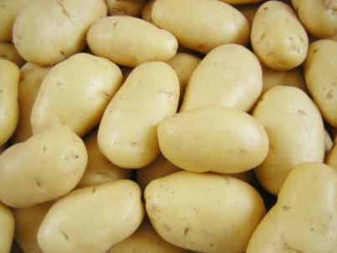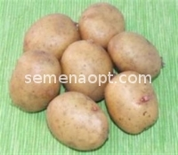
Картофель сорт Удача рис. 1 Картофель Лорх рис. 2

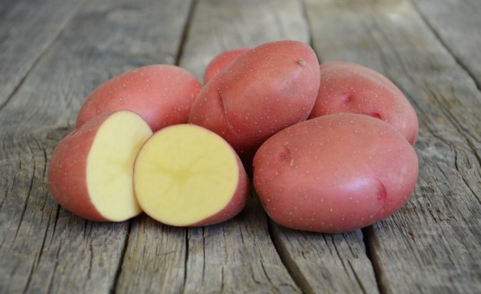
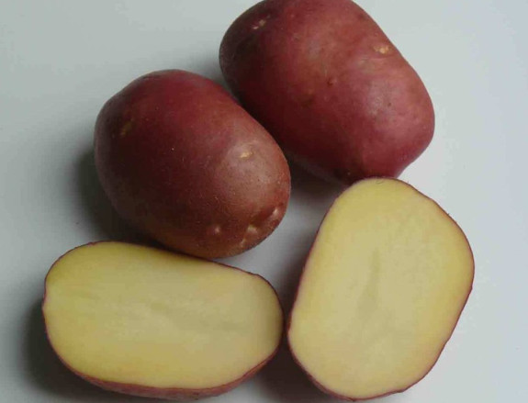
Картофель сорт Розара рис. 3 Картофель сорт Рокко рис. 4

Из проведенного опыта следует, что, чем выше репродукция картофеля тем больше содержание крахмала и меньше содержание нитратов.
Картофель сорт Лорх 1 репродукции 2016 г согласно проекта по нитратам содержание NO₃ 36,7 мг/кг , Лорх 2 репродукции 2017 года – 47,4 мг/кг нитратов.

Используемая литература:
- Химия в сельском хозяйстве .(Основы агрохимии.) А.А. Сударкина, И.И.Евсеева, А.Н. Орлова Издание 2.. Москва « Просвещение» 1976 год
- А.С.Радов, И.В.Пустовой, А.В.Корольков. Практикум по агрохимии. Издание 4. Москва Агропромиздат, 1985 г
- Краткая химическая энциклопедия. Том 4, с. 256 Издательство «Советская энциклопедия» Москва 1965 г
- Инструкция по эксплуатации поляриметр круговой СМ-3, 1989 г ЗОМЗ г.Зарайск

